Замена щеток генератора.
Щетки генератора заменяем в сборе со щеткодержателем. Для наглядности операцию по замене щеток показываем на снятом генераторе, но их можно поменять и на автомобиле.
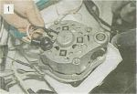
Снимаем штекер провода с вывода «67» генератора (вывода щеткодержателя).

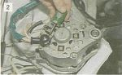
Крестообразной отверткой отворачиваем винт крепления щеткодержателя...

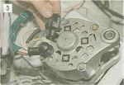
...и вынимаем его.

Щетки должны выступать из щеткодержателя не меньше чем на 5 мм. В противном случае заменяем щеткодержатель. Через отверстие в крышке генератора обдуваем ротор сжатым воздухом, чтобы удалить угольную пыль. Устанавливаем щеткодержатель в обратной последовательности.

